学年通信２年 春日井小学校 令和４年１１月２５日

たんぽぽ

朝夕の冷え込みや校庭に舞う落ち葉に冬の到来を感じる頃となりました。２学期もあとわずかになりました。外は寒くても、放課には外で、元気に遊べる「風の子」であってほしいと思います。
１２月は学習・生活において、しっかりと２学期のまとめをしていきたいと思います。ご家庭でも体調管理への配慮など、ご協力のほどよろしくお願いいたします。
１２月の行事
月 | 火 | 水 | 木 | 金
 |  |  | １ ☆  木曜日課  一斉下校 | ２ ☆  一斉下校
５  臨時日課  引落日  一斉下校 | ６  臨時日課  ４時間授業  個人懇談  一斉下校 | ７ ☆  臨時日課  ４時間授業  個人懇談  一斉下校 | ８  臨時日課  ４時間授業  書の時間  個人懇談  一斉下校 | ９ ☆  臨時日課  ４時間授業  図書貸し出し終了  個人懇談  一斉下校
１２  臨時日課  なわとび特別期間（～１３日）  一斉下校 | １３ SC  変則日課  こども企画遊び | １４  臨時日課  第１回なわとび名人検定（～１６日） | １５ ☆  木40日課  図書返却終了 | １６ ☆  臨時日課
１９  臨時日課  見守り下校 | ２０ SC  臨時日課  通学団会議（５限）  一斉下校  通学路点検 | ２１  臨時日課 | ２２ ☆  変則日課  給食終了  一斉下校 | ２３ ☆  変則日課  終業式  一斉下校
２４
冬季休業
（～１／５まで）
SC：スクールカウンセラー ☆：心の相談員
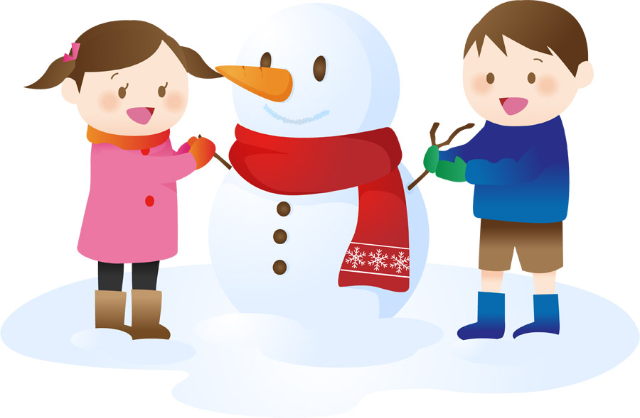
１月の予定
始業式 １月６日（金）
給食開始 １月１０日（火）

１２月の学習予定
国語 わたしはおねえさん
お話のさくしゃになろう
冬がいっぱい
書写 かん字の学しゅう
算数 三角形と四角形
生活 つながる 広がる わたしの 生活
音楽 おまつりの音楽
おまつりの音楽をつくろう
クリスマスソングを歌おう
図工 わくわくおはなしゲーム
体育 体つくりの運動遊び（なわとび）
表現リズム遊び
１２月の集金はありません。
＜お詫びと訂正＞
９月に九九カード代２３０円を集金し、１０月にも誤って九九カード代を２３０円集金してしまいました。誤って集金してしまった２３０円は、作品掲示ホルダー２１０円と学年費２０円に充てさせていただきます。ご迷惑をおかけして大変申し訳ありませんでした。

お知らせとお願い

＜個人懇談について＞
１２月６日（火）～９日（金）に個人懇談会を行います。１人１０分程度と短い時間ですが、有意義な時間にしたいと思いますので、よろしくお願いします。

＜なわとび名人検定について＞
１２月１４日（水）～１６日（金）になわとび名人検定を行います。なわとびカードで全種目名人になった子が対象です。子どもたちは、名人をめざしてがんばって練習をしています。ご家庭でも励ましの言葉などをかけてあげてください。また、３学期にも検定がありますので、冬休みにも取り組んでください。

＜防寒着について＞
寒くなり、登下校中にポケットに手を入れたまま歩いている子を見かけます。とっさに手が使えなくて危険ですので、手袋を着用させてください。（手袋には必ず記名してください）マフラー・耳当ては危険な場合がありますので着用させないでください。

＜習字道具セットの購入について＞
３学期には、各自の習字道具で授業を行います。１２月に注文袋を配布します。購入される方は、お金が落ちないように封をして提出をお願いします。
・見本の展示…１２月６日(火)～１２月９日（金）個人懇談会時 東階段２階
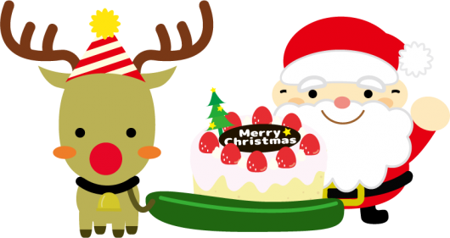
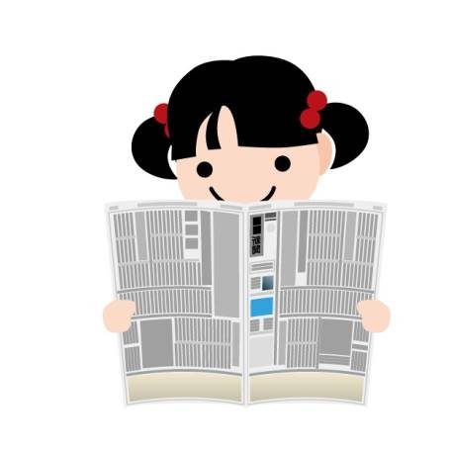
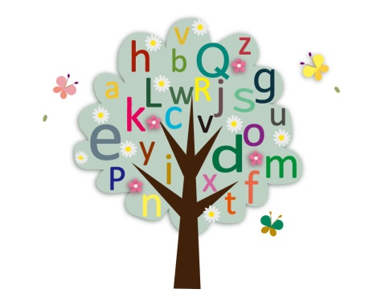
・提出期限…１２月1６日(金)

